§ 10. ПОНЯТИЕ ОБ ИНФОРМАЦИОННОМ МОДЕЛИРОВАНИИ

10.1. МОДЕЛИРОВАНИЕ КАК МЕТОД РЕШЕНИЯ ПРИКЛАДНЫХ ЗАДАЧ

С точки зрения информатики, решение любой производственной или научной задачи описывается следующей технологической цепочкой: «реальный объект -модель - алгоритм - программа - результаты - реальный объект». В этой цепочке очень важную роль играет звено «модель», как необходимый, обязательный этап решения этой задачи. Под моделью при этом понимается некоторый мысленный образ реального объекта (системы), отражающий существенные свойства объекта и заменяющий его в процессе решения задачи.
Модель - очень широкое понятие, включающее в себя множество способов представления изучаемой реальности. Различают модели материальные (натурные) и идеальные (абстрактные). Материальные модели основываются на чем-то объективном, существующем независимо от человеческого сознания (каких-либо телах или процессах). Материальные модели делят на физические (например авто- и авиамодели) и аналоговые, основанные на процессах, аналогичных в каком-то отношении изучаемому (например, процессы в электрических цепях оказываются аналогичными многим механическим, химическим, биологическим и даже социальным процессам и могут быть использованы для их моделирования). Границу между физическими и аналоговыми моделями провести можно весьма приблизительно и такая классификация моделей носит условный характер.
Еще более сложную картину представляют идеальные модели, неразрывным образом связанные с человеческим мышлением, воображением, восприятием. Среди идеальных моделей можно выделить интуитивные модели, к которым относятся, например, произведения искусства - живопись, скульптура, литература, театр и т.д., но единого подхода к классификации остальных видов идеальных моделей нет. Иногда эти модели все разом относят к информационным. В основе такого подхода лежит расширительное толкование понятия «информация»: «информацией является почти все на свете, а может быть, даже вообще все». Такой подход является не вполне оправданным, так как он переносит информационную природу познания на суть используемых в процессе моделей - при этом любая модель является информационной. Более продуктивным представляется такой подход к классификации идеальных моделей, при котором различают следующие.
1. Вербальные (текстовые) модели. Эти модели используют последовательности предложений на формализованных диалектах естественного языка для описания той или иной области действительности (примерами такого рода моделей являются милицейский протокол, правила дорожного движения, настоящий учебник).
2. Математические модели - очень широкий класс знаковых моделей (основанных на формальных языках над конечными алфавитами), широко использующих те или иные математические методы. Например, можно рассмотреть математическую модель звезды. Эта модель будет представлять собой сложную систему уравнений, описывающих физические процессы, происходящие в недрах звезды. Математической моделью другого рода являются, например, математические соотношения, позволяющие рассчитать оптимальный (наилучший с экономической точки зрения) план работы какого-либо предприятия.
3. Информационные модели - класс знаковых моделей, описывающих информационные процессы (возникновение, передачу, преобразование и использование информации) в системах самой разнообразной природы.
Граница между вербальными, математическими и информационными моделями может быть проведена весьма условно; возможно, информационные модели следовало бы считать подклассом математических моделей. Однако, в рамках информатики как самостоятельной науки, отдельной от математики, физики, лингвистики и других наук, выделение класса информационных моделей является целесообразным. Информатика имеет самое непосредственное отношение и к математическим моделям, поскольку они являются основой применения компьютера при решении задач различной природы: математическая модель исследуемого процесса или явления на определенной стадии исследования преобразуется в компьютерную (вычислительную) модель, которая затем превращается в алгоритм и компьютерную программу, рис. 1.37.
Рис. 1.37. Обобщенная схема компьютерного математического моделирования

10.2. ОСНОВНЫЕ ПОНЯТИЯ ИНФОРМАЦИОННОГО МОДЕЛИРОВАНИЯ

Остановимся на информационных моделях, отражающих процессы возникновения, передачи, преобразования и использования информации в системах различной природы. Начнем с определения простейших понятий информационного моделирования.
Экземпляром будем называть представление предмета реального мира с помощью некоторого набора его характеристик, существенных для решения данной информационной задачи (служащей контекстом построения информационной модели). Множество экземпляров, имеющих одни и те же характеристики и подчиняющиеся одним и тем же правилам, называется объектом.
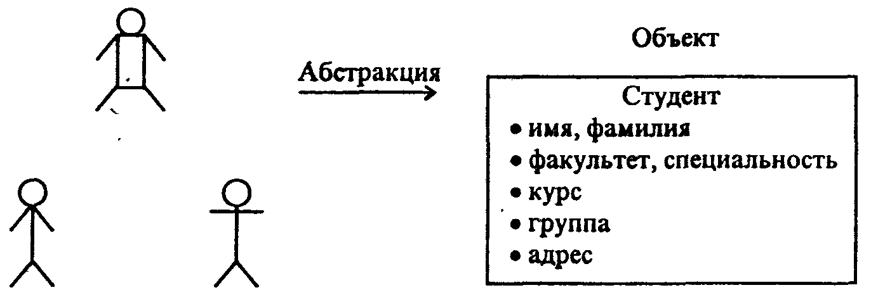
Рис. 1.38. Пример абстрагирования при построении информационной модели

Таким образом, объект есть абстракция предметов реального мира, объединяемых общими характеристиками и поведением, рис. 1.38.
Информационная модель какой-либо реальной системы состоит из объектов. Каждый объект в модели должен быть обеспечен уникальным и значимым именем (а также идентификатором, служащим ключом для указания этого объекта, связи его с другими объектами модели). Таким образом обозначение, наименование объекта -это элементарная процедура, лежащая в основе информационного моделирования.
Объект представляет собой один типичный (но неопределенный) экземпляр чего-то в реальном мире и является простейшей информационной моделью. Объекты представляют некие «сущности» предметов реального мира, связанные с решаемой задачей.
Большинство объектов, с которыми приходится встречаться, относятся к одной из следующих категорий:
- реальные объекты;
- роли;
- события;
- взаимодействия;
- спецификации.
Реальный объект - это абстракция физически существующих предметов. Например, на автомобильном заводе это кузов автомобиля, двигатель, коробка передач; при перевозке грузов это контейнер, средство перевозки.
Роль - абстракция цели или назначения человека, части оборудования или учреждения (организации). Например, в университете как в учебном заведении это студент, преподаватель, декан; в университете как в учреждении это приемная комиссия, отдел кадров, бухгалтерия, деканат.
Событие - абстракция чего-то случившегося. Например, поступление заявления от абитуриента в приемную комиссию Университета, сдача (или несдача) экзамена.
Взаимодействия - объекты, получаемые из отношений между другими объектами. Например, сделка, контракт (договор) между двумя сторонами, свидетельство об образовании, выдаваемое учебным заведением его выпускнику.
Объекты-спецификации используются для представления правил, стандартов или критериев качества. Например, перечень знаний, умений и навыков выпускника математического факультета, рецепт проявления фотопленки.
Для каждого объекта должно существовать его описание - короткое информационное утверждение, позволяющее установить, является некоторый предмет экземпляром объекта или нет. Например, описание объекта «Абитуриент университета» может быть следующим: человек в возрасте до 35 лет, имеющий среднее образование, подавший в приемную комиссию документы и заявление о приеме.
Предметы реального мира имеют характеристики (такие, например, как имя, название, регистрационный номер, дата изготовления, вес и т.д.). Каждая отдельная характеристика, общая для всех возможных экземпляров объекта, называется атрибутом. Для каждого экземпляра атрибут принимает определенное значение. Так, объект Книга имеет атрибуты Автор, Название, Год издания. Число страниц.
У каждого объекта должен быть идентификатор - множество из одного или более атрибутов, значения которых определяют каждый экземпляр объекта. Для книги атрибуты Автор и Название совместно образуют идентификатор. В тоже время Год издания и Число страниц идентификаторами быть не могут - ни врозь, ни совместно, так как не определяют объект. Объект может иметь и несколько идентификаторов, каждый из которых составлен из одного или нескольких атрибутов. Один из них может быть выбран как привилегированный для соответствующей ситуации.
Объект может быть представлен вместе со своими атрибутами несколькими различными способами. Графически объект может быть изображен в виде рамки, содержащей имя объекта и имена атрибутов. Атрибуты, которые составляют привилегированный идентификатор объекта, могут быть выделены (например, символом * слева от имени атрибута):
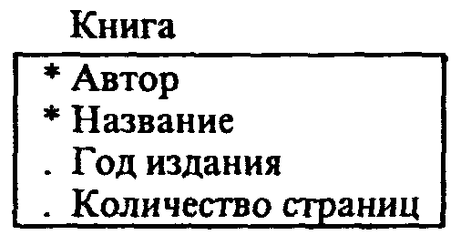
В эквивалентном текстовом представлении это может иметь следующий вид:
Книга (Автор. Название. Год издания. Число страниц).
Привилегированный идентификатор подчеркивается.
Еще одним способом представления объекта информационной модели является таблица. В этой интерпретации каждый экземпляр объекта является строкой в таблице, а значения атрибутов, соответствующих каждому экземпляру, - клетками строки, табл. 1.11.

Таблица 1.11 Таблица как представление информационной модели

Автор | Книга
 | Название | Год издания | Число страниц
Грин А.  Стивенсон Р. П.  Скотт В.  Гончаров И. А. | Бегущая по волнам  Остров сокровищ  Ричард Львиное Сердце  Обрыв | 1988  1992  1993  1986 | 279  269  349  598

Можно классифицировать атрибуты по принадлежности к одному из трех различных типов:
• описательные;
• указывающие;
• вспомогательные.
Описательные атрибуты представляют факты, внутренне присущие каждому экземпляру объекта. Если значение описательного атрибута изменится, то это говорит о том, что некоторая характеристика экземпляра изменилась, но сам экземпляр остался прежним.
Указательные атрибуты могут использоваться как идентификаторы (или часть идентификаторов) экземпляра. Если значение указывающих атрибутов изменяется, то это говорит лишь о том, что новое имя дается тому же самому экземпляру.
Вспомогательные атрибуты используются для связи экземпляра одного объекта с экземпляром другого объекта.
Рассмотрим пример:
Автомобиль
* гос. номер
. марка
. цвет
. владелец
Атрибут «цвет» является описательным, атрибуты «гос. номер» и «марка» - указательными, атрибут «владелец» - вспомогательным, служащим для связи экземпляра объекта Автомобиль с экземпляром объекта Автолюбитель. Если значение вспомогательного атрибута изменится, это говорит о том, что теперь другие экземпляры объектов связаны между собой.

10.3. СВЯЗИ МЕЖДУ ОБЪЕКТАМИ

В реальном мире между предметами существуют различные отношения. Если предметы моделируются как объекты, то отношения, которые систематически возникают между различными видами объектов, отражаются в информационных моделях как связи. Каждая связь задается в модели определенным именем. Связь в графической форме представляется как линия между связанными объектами и обозначается идентификатором связи.
Существует три вида связи: один-к-одному (рис. 1.39), один-ко-многнм (рис. 1.40) и многие-ко-многим (рис. 1.41).
Связь один-к-одному существует, когда один экземпляр одного объекта связан с единственным экземпляром другого. Связь один-к-одному обозначается стрелками ←и→.
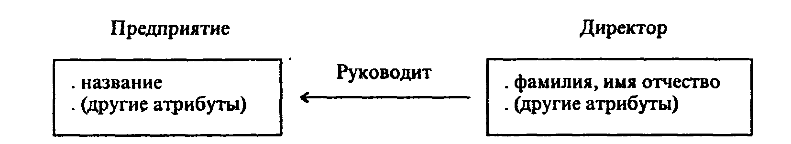
Рис. 1.39. Пример связи «одии-к-одному»

Связь один-ко-многим существует, когда один экземпляр первого объекта связан с одним (или более) экземпляром второго объекта, но каждый экземпляр второго объекта связан только с одним экземпляром первого. Множественность связи изображается двойной стрелкой →→.
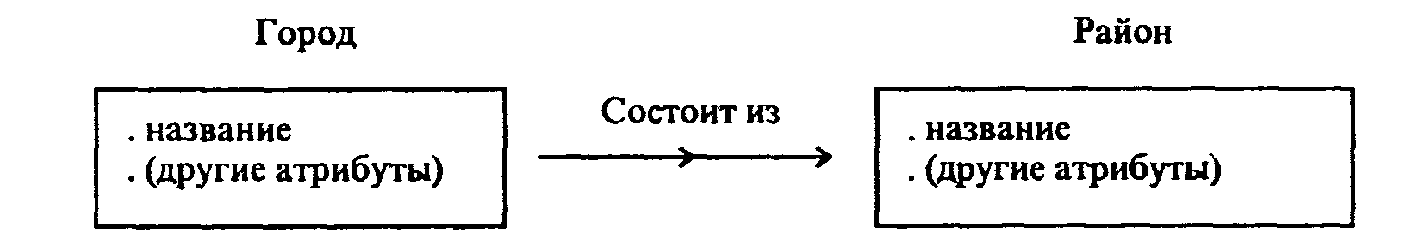
Рис. 1.40. Пример связи «один-ко-многим»

Связь многие-ко-многим существует, когда один экземпляр первого объекта связан с одним или большим количеством экземпляров второго и каждый экземпляр второго связан с одним или многими экземплярами первого. Этот тип связи изображается двусторонней стрелкой ↔
Рис. 1.41. Пример связи «многие-ко-многим»

Помимо множественности, связи могут подразделяться на безусловные и условные. В безусловной связи для участия в ней требуется каждый экземпляр объекта. В условной связи принимают участие не все экземпляры объекта. Связь может быть условной как с одной, так и с обеих сторон.
Все связи в информационной модели требуют описания, которое, как минимум, включает:
• идентификатор связи;
• формулировку сущности связи;
• вид связи (ее множественность и условность);
• способ описания связи с помощью вспомогательных атрибутов объектов.
Дальнейшее развитие представлений информационного моделирования связано с развитием понятия связи, структур, ими образуемых, и задач, которые могут быть решены на этих структурах. Нам уже известна простая последовательная структура экземпляров - очередь, см. рис. 1.34. Возможными обобщениями информационных моделей являются циклическая структура, таблица (см. табл. 1.10), стек (см. рис. 1.35).
Очень важную роль играет древовидная информационная модель, являющаяся одной из самых распространенных типов классификационных структур. Эта модель строится на основе связи, отражающей отношение части к целому: «А есть часть М» или «М управляет А». Очевидно, древовидная связь является безусловной связью типа один-ко-многим и графически изображена на рис. 1.42, в. На этом же рисунке для сравнения приведены схемы информационных моделей типа «очередь» (а) и «цикл» (б).
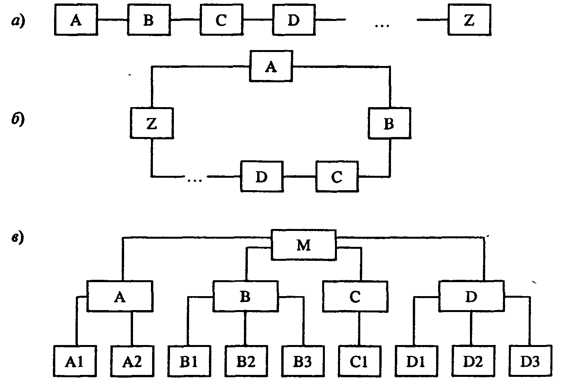
Рис. 1.42. Информационные модели типа «очередь» (а), «цикл» (б), «дерево» (в)

Таким образом, типы данных в программировании, обсуждавшиеся в предыдущем параграфе, тесно связаны с определенными информационными моделями данных.
Еще более общей информационной моделью является, так называемая, графовая структура, рис. 1.43. Графовые структуры являются основой решения огромного количества задач информационного моделирования.
Многие прикладные задачи информационного моделирования были поставлены и изучены достаточно давно, в 50-60-х годах, в связи с активно развивавшимися тогда исследованиями и разработками по научным основам управления в системах различной природы и в связи с попытками смоделировать с помощью компьютеров психическую деятельность человека при решении творческих интеллектуальных задач. Научное знание и модели, которые были получены в ходе решения этих задач, объединены в науке под названием «Кибернетика», в рамках которой существует раздел «Исследования по искусственному интеллекту».
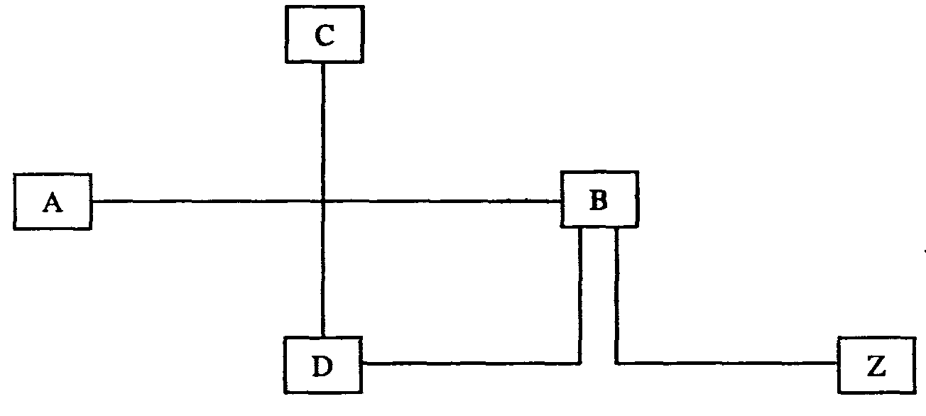
Рис. 1.43. Информационная модель типа «граф»

